Saint Patrick

Ciencia Politica

Almuno: Strillevsky Drusyla L.

Profesor: Ayala Belén.

Institucion: Saint Patrick College

Curso: 5to B

Año lectivo: 2013

**EL LIBERALISMO**

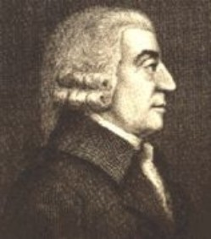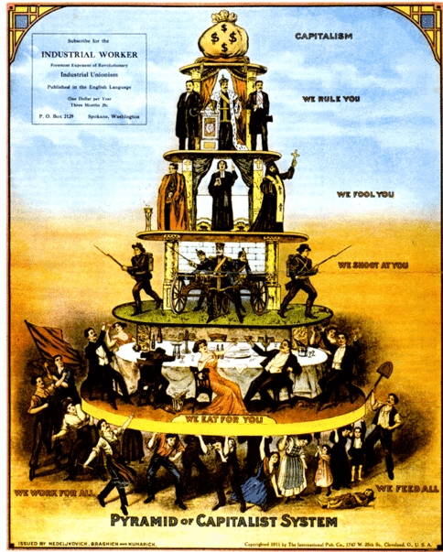

El liberalismo fue un movimiento de amplia proyeccion (economica, filosofica y politica) que defendia como idea escencial el desarrollo de la libertad personal como manera de conseguir en progreso de la sociedad.

La clase social que dio aliento al surgimiento del Liberalismo fue la burguesia. El Liberalismo se desarrollo paralelamente a la Revolucion Industrial.

Sus caracteristicas eran:

* La defensa de las libertades y los derechos individuales de pensamiento, conciencia y asociacion.
* La igualdad juridica de todos los ciudadanos ante la ley.
* La sobreania nacional por el cual el poder reside en el pueblo y no en el monarca, tal y como el legitimismo de la Restauracion sostenia.
* La division de poderes teorizada por Montesquieu.
* El control de la gestion publica a travez de la publicidad y la libertad de prensa y opinion.
* La ordenacion del reglimen politico mediante una Ley Fundamental o Constitucin que estuviese por encima del rey y encarnase la soberania nacional.

Consecuencias:

El liberalismo provoco un profundo cambio social que garantizo el poder de la burguesia y la instauracion de un orden clasico basado en la riqueza y no en los privilegios. Ese dominio se sustento inicialmente en el ejercicio del sufragio censatario, pero este quedo separado a raiz de las revoluciones de 1848 y fue sustituido por otro mas amplio, de caracter universal.

La plasmacion practica de esta ideologia se consiguio tras las sucesivas oleadas revolucionarias que jalonaron la primera mitad del siglo XIX: 1820, 1830 y 1848.

Liberalismo SOCIAL: defiende la no intromision del Estado o de los colectivos en la conducta privada de los ciudadanos y en sus relaciones sociales, existiendo plena libertad de expresion y religiosa, asi como los diferentes tipos de relaciones sociales consentidas, morales, etc.

Liberalismo ECONOMICO: defiende la no intromision del Estado en las relaciones mercantiles entre los ciudadanos, impulsando la reducción de impuestos a su minima expresion y eliminando cualquier regulacion sobre comercio, produccion, etc.

Liberalismo POLITICO:

-Defensa de los derechos individuales.

-Propone la Constitucion

-Libertades politicas

-Participacion en la direccion del Estado

-En la segunda mitad del siglo XIX evoluciona a la Democracia en Francia e Inglaterra.

-Regimen electoral restringido en el que se excluia a una gran mayoria que no podia ejercer los derechos politicos.

Adam Smith, un [filósofo](http://es.wikipedia.org/wiki/Fil%C3%B3sofo) [escocés](http://es.wikipedia.org/wiki/Escocia), y de los mayores exponentes de la [economía clásica](http://es.wikipedia.org/wiki/Econom%C3%ADa_cl%C3%A1sica), basaba su ideario en el [sentido común](http://es.wikipedia.org/wiki/Sentido_com%C3%BAn) y estos fueron los aportes que le dio al Liberalismo:

- La teoría del valor.

- La ley de la oferta y la demanda.

- Importancia de la división del trabaje como causa del aumento de la productividad.

- La "mano invisible".

- El papel del Estado.

- Existencia de nuevas clases sociales y el posible conflicto entre ellas.

**EL SOCIALISMO**

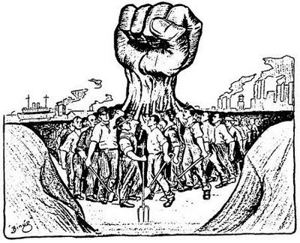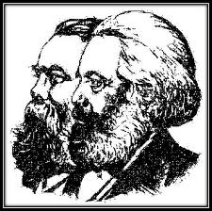

El **socialismo**es una corriente económica, política y social el cual se caracteriza porque los medios de producción y los bienes pertenecen a la sociedad. Se trata de un movimiento que surge del comunismo a finales del siglo XIX y principios del siglo XX el cual busca romper la estructura piramidal de la sociedad.

Dentro del socialismo se busca que exista siempre una cooperación y planificación organizada, en donde todas las personas viven de forma consciente con **la sociedad y la economía.**En muchos modelos de socialismo se buscan estructuras de gobierno descentralizadas para así reducir los riesgos de crear “estructuras sociales” y burocracias administrativas.

El socialismo científico

El socialismo científico o [marxismo](http://www.monografias.com/trabajos15/hombre-nuevo/hombre-nuevo.shtml) sostenía que el capitalismo era el resultado de un proceso histórico caracterizado por un conflicto continuo entre dos clases sociales opuestas: Una gran clase de trabajadores sin propiedades, el proletariado; y una pequeña pero poderosa clase: la burguesía capitalista, dueña del capital.

En 1864 se fundó en Londres la Primera Internacional, asociación que pretendía establecer la unión de todos los obreros del mundo y se fijaba como último fin la conquista del poder político por el proletariado. A finales del siglo XIX, el marxismo se había convertido en la [ideología](http://www.monografias.com/trabajos14/memoriacolect/memoriacolect.shtml) de casi todos los partidos que defendían la liberación de la clase trabajadora La transformación que experimentó el socialismo al pasar de una ideología compartida por un reducido número de intelectuales y activistas, a la ideología de los partidos de masas de las clases trabajadoras coincidió con la industrialización europea y la formación de un gran proletariado.

Marx explicaba que los dueños del capital eran los únicos que tenían la posibilidad de acumular capital debido a que eran los dueños de los medios de producción ( fabricas, máquinas, etc) . Esta situación les permitía apropiarse de la plusvalía que creaban los obreros en sus fábricas. Se llama plusvalía al valor que se le agrega a un recurso cuando es transformado en mercancía por el trabajo del hombre. Los obreros al trabajar crean plusvalía pero es el dueño del medio de producción quien se queda con la mayor parte y el resto la recibe el obrero bajo la forma de salario, que apenas le alcanza para subsistir y seguir trabajando.

De acuerdo con Marx, los socialistas científicos sostenían que las relaciones capitalistas irían eliminando a los pequeños productores hasta que sólo quedasen dos clases antagónicas enfrentadas, los capitalistas y los obreros. La clase trabajadora tomaría conciencia de esta situación y se produciría un enfrentamiento entre ambas clases. El resultado sería una revolución donde el proletariado tomaría el poder y desaparecerían las clases sociales.

Diferencias Socialismo y Liberalismo:

* El liberalismo es un sistema filosófico, económico y político, que promueve las libertades civiles y se opone a cualquier forma de despotismo, mientras que, El socialismo es un orden político basado en la apropiación de los medios de producción por parte de la clase obrera.
* Mientras que el Liberalismo aboga por el individualismo, que considera al individuo primordial, como persona única y en ejercicio de su plena libertad, por encima de todo aspecto colectivo a diferencia del Socialismo que lo hace en favor de la organización colectiva.

**-No se observa análisis de las imágenes.**

**-Falta consigna sobre la “puerta de Brandeburgo”.**

**CALIFICACIÓN: 6 (seis)**